Лабораторная работа №5
ИЗУЧЕНИЕ СТРУКТУРЫ И СВОЙСТВ УГЛЕРОДИСТЫХ СТАЛЕЙ В РАВНОВЕСНОМ СОСТОЯНИИ.
Цель работы: Изучить микроструктуры и свойства углеродистых сталей в равновесном состоянии, классификаций по назначению и маркировку.

1.Задание

1. Исследовать под микроскопом комплект шлифов, зарисовать микроструктуры.
2. Определить:
а) название стали по структурному признаку;
б) примерное количество структурных составляющих;
в) рассчитать содержание углерода и механические свойства; данные свести в таблицу;
г) построить график изменения механических свойств в зависимости от содержания углерода.

2.ОБОРУДОВАНИЕ, ПРИБОРЫ, МАТЕРИАЛЫ:
1. Микроскоп.
2. Комплект шлифов.

3.Характеристики фаз
1) Феррит – твердый раствор углерода в α-железе
мах растворимость С в α-железе ≈ 0,025% при t =727ºc
Fe_{α}(C) – феррит, Твердость – 800мПа, σ_{вр} = 30 кг/мм2
Пластичность – 40%(δ)
Легкий, непрочный, пластичный Сплав
Феррит – раствор внедрения
2) Аустенит – твердый раствор внедрения углерода в γ - железе.
Fe_{γ}(C) - γ ,мах растворимость С в γ - железе: 2,14% С при t = 1147ºc
НВ – 1500-200мПа , δ = 40-50%, непластичен
Высокотемпературная фаза, существует до t = 727ºc
3) Цементит – химическое соединение железа с углеродом
(Ц) Fe₃C C%≈6.67
t_{плавл} = 1260 ºc
НВ = 2000мПа, σ_{вр} = 0, δ = 0, непластичный, крупный, очень твердый.
 |  |  |  |  |  | Лит |  |  | Масса |  | Масштаб
Изм | Ред | Фамилия | Подпись | Дата
Выполнил
Проверил
 |  |  |  |  |  | Лист |  |  |  | Листов
 |  |  |  |  |  | БГА РФ Гр.

3. Диаграмма Fe-C.

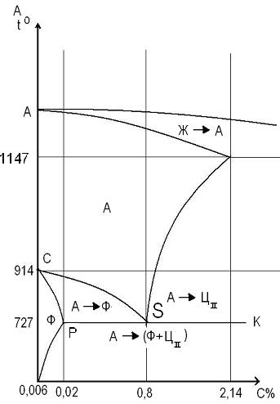

 |  |  |  |  | Лист
Изм | ред |  | Подпись

5. Протокол.

№ | Сталь | Пл-дь структ. состав. |  |  | %С | Механ св-ва |  |  |  |  | Структ | Марки  стали
№ | Сталь | S_{n} | S_{ф} | S_{ц} | %С | НВ | σ_{в} | δ% | ψ% | а_{н} | Структ | Марки  стали
1 | За -  эфтект.
2 | До-  эфтект.
3 | Эфтект.

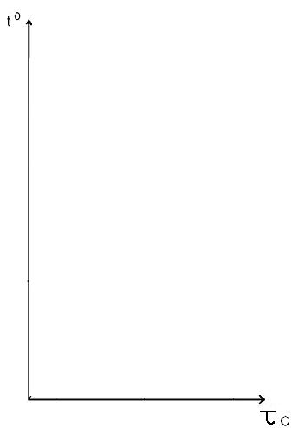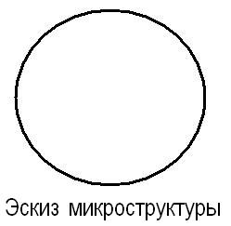
 |  |  |  |  | Лист
Изм | ред |  | Подпись

 |  |  |  |  | Лист
Изм | ред |  | Подпись

6. Выводы
Проделав данную работу и изучив теоретические сведения мы исследовали микроструктуры и свойства углеродистых сталей в равновесном состоянии, их классификацию по назначению и, а также маркировку. Кроме того мы проследили зависимость механических свойств от содержания углерода.

 |  |  |  |  | Лист
Изм | ред |  | Подпись

